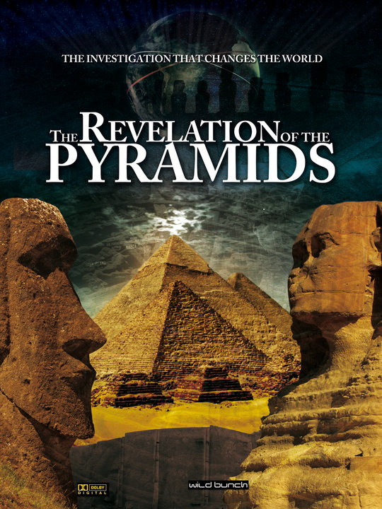

RAZOTKRIVANJE TAJNI PIRAMIDA

RAZOTKRIVANJE TAJNE PIRAMIDA / THE REVELATION OF THE PYRAMIDS

Zemlja: Francuska / France
Redatelj: Patrice Pooyard
Godina: 2009. Trajanje: 100 min

Velike su piramide kroz stoljeća fascinirale ljude. Ovaj film razotkriva jednu od najvećih misterija: poruku od velike važnosti za čovječanstvo.
Vođen enigmom piramida, redatelj je proveo šest godina razgovarajući sa znanstvenicima i skupljajući dokaze. Rezultat istrage prodrmat će povijesna učenja do temelja i potpuno revolucionarizirati egiptologiju.

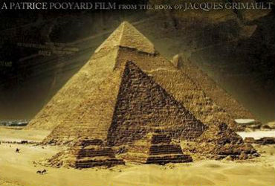

O FILMU

A što se tu više ima za reći, pomisli većina ljudi kad se suoči sa egipatskim piramidama.
Jednostavno nam se čini da je nešto tako upečatljivo i općepoznato detaljno istraženo, proučeno i objašnjeno, jer eto povijesni udžbenici i profesori i učenjaci lamentiraju o piramidama već godinama.
No, autor ovog filma nas, odmah na početku, suočava sa činjenicom koju iznose i sami ti službeni egiptolozi i povjesničari, a to je da se ne zna baš previše o tome što se, kako se i kada događalo u Egiptu prije 680. g. p.n.e.. Suočavamo se sa spoznajom kako se većina egipatske i ostale drevne ( a i manje drevne ) povijesti temelji ne pretpostavkama i projekcijama povjesničara koji vrlo često totalno ignoriraju činjenice, brkaju uzroke i posljedice, a ponajviše izbjegavaju stručnjake iz drugih područja ljudskih djelatnosti koji bi imali štošta za reći (arhitekti, građevinari, razl. inžinjeri, matematičari, itd.).
I tu nam se počinje otvarati sasvim novi pogled na jedno (ili više njih) poglavlje povijesti koje je bilo zanemareno, a suočava nas sa veličanstvenim građevinama i postignućima drevnih graditelja. Nakon 10- godišnjeg istraživanja, otvorena uma i bez predrasuda, autor nas vodi kroz niz piramida (egipatskih, peruanskih, meksičkih, kineskih ...), drevnih kipova i crteža (Uskršnji otoci, Nazca linije) te gradova (Machu Pichu, Mohenjo Daro, Angkor Vat, ...) te ukazuje na zapanjujuću spoznaju.
Što su te drevne građevine starije one su masivnije, preciznije i sličnije!

No tu sličnosti ne prestaju, već se civilizacije tih drevnih graditelja mogu usporediti i na drugim poljima, hijeroglifsko – ideogramsko pismo, mumificiranje, izrada kalendara (dugoročnih), velike astrološke vještine i građevine otporne na zemljotrese. I naravno nema nikakvih informacija o načinima gradnje i izrade te namjerama graditelja.
A kada se te građevine stave u širi zemljopisni i astronomski kontekst priča postaje još interesantnije i upečatljivija.
Povučene su i izvanredne i konkretne usporedbe sa današnjim arhitektonskim i građevinskim postignućima te je kontaktiran niz stručnjaka iz raznih područja, koji nam predočavaju logično objašnjenje mnogih uočenih pojedinosti, ali i otvaraju neugodna pitanja o našim današnjim mogućnostima i znanjima. A egiptolozi počinju izgledati poput noja sa glavom znate već gdje.
I tu nije gotovo, već se kreće u prekrasnu priču o preciznosti i harmoniji velike piramide (Keopsove?) kroz matematički igrokaz – ples zlatnog broj Fi i Pi te nevjerojatnu usklađenost velike piramide i tih brojeva te poznavanje dužine od 1 metra, još tada, za što sve egiptolozi, naravno, kažu da je slučajno. Kao što je i slučajna usklađenost strazburške i ostalih gotičkih katedrala sa proporcijama vel. piramide i magičnim brojevima Fi i Pi.
Nijedan autor, do sada, nije na ovakav jasan i pregledan način iskoristio filmske mogućnosti u predočavanju te tematike te donio širinu i sintezu mnogih knjiga iz tog područja koja mu je omogućila i smjelu i upozoravajuću pretpostavku o jednoj od poruka drevnih graditelja usmjerenih ka današnjoj civilizaciji.



